Notulen Algemene Ledenvergadering d.d. 10 april 2024

Locatie: Restaurant De Boschvijver, J.C. Wilslaan, Apeldoorn

- Opening
Hugo opent de Algemene Ledenvergadering (ALV) en heet alle aanwezigen welkom.
- Mededelingen
Toevoeging aan de agenda: de kascommissie.
- Vaststellen verslag ALV 11 oktober 2023
Het verslag wordt aangenomen.

- Begroting 2024-2025

- Huidig ledenaantal: 25.
Er is een grotere ledenbasis nodig om de kosten beter te verdelen.
- Vorige verlaging van de contributie met € 100,- vanwege de annulering van eetbijeenkomsten door het coronavirus wordt teruggedraaid.
- Extra verhoging van € 25,- in contributie is noodzakelijk door de gestegen kosten van evenementen, resulterend in een nieuwe contributie van € 600,-
- Kostenbeheersing wordt toegepast bij evenementen zoals de nieuwjaarsbijeenkomst en de bestuurswissel.
Kascommissie
- Bart en Ad zullen de cijfers in oktober inspecteren. Dit gebeurd na de definitieve cijfers en niet bij de begroting.
Vaststellen contributie
- Het vaststellen van de contributie is uitgesteld vanwege het ontbreken van een balans bij de stukken. Dit punt zal in de volgende bijeenkomst opnieuw worden besproken.
Vergadering 8 mei 2024
- Contributieverhoging
Na uitleg van Antoine over het eigen vermogen van € 7.500,-- stemt de vergadering in met de verhoging van de contributie naar € 600,--.
6. Sluiting van de vergadering
De vergadering wordt officieel gesloten.
Uitreiking ‘Melvin Jones Award’
Hugo deelt mee dat Marjolein de Melvin Jones Award heeft ontvangen.
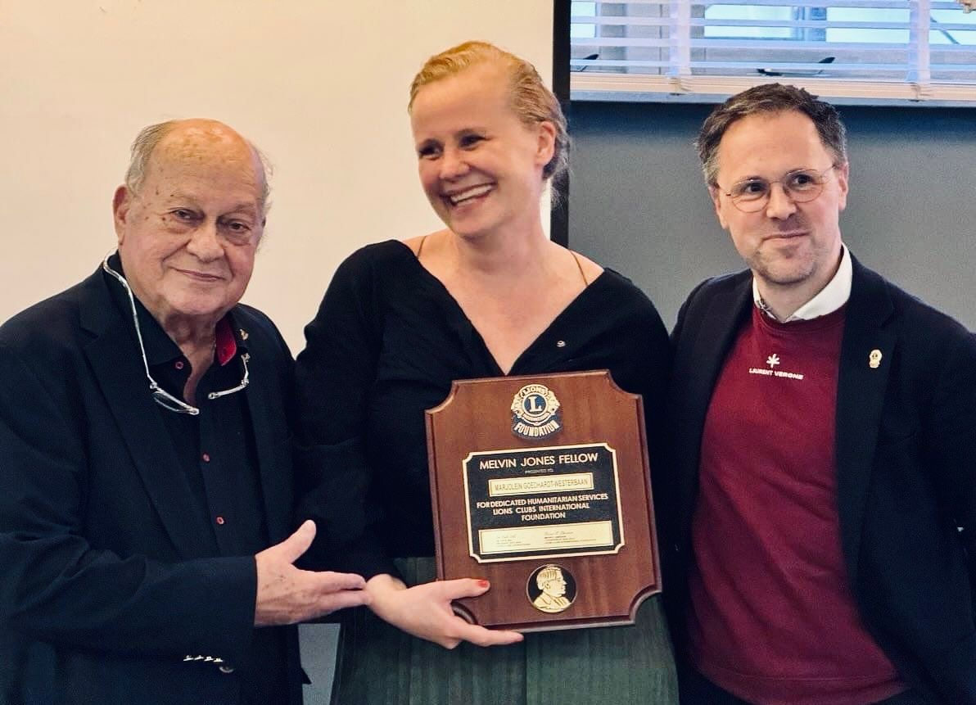
- Marjolein ontving de award uit handen van Gouverneur Arjan van Ommen (links op de foto) en Past District Gouverneur Mark Wijgaarde voor haar jarenlange inzet als LEO, PR-coördinator in het kabinet van 110AN, Founding Lion van Lionsclub Amsterdam ’t IJ en voor het initiëren van diverse projecten waaronder Kinderfeestbeest in Artis, pubquizzen, kookinitiatieven voor daklozen en het binnenhalen van een ‘15k grant vanuit Oakbrook voor oorlogsvluchtelingen.
- Column in het Lions Magazine. Het is voor Marjolein een bijzondere eer om dit te hebben mogen ontvangen 🦁https://www.bournelions.org/melvin-jones-fellowship/

Woensdag 22 mei: Samenkomst met de Apeldoornse Lionsclubs
- Een bijeenkomst is gepland met de andere Lionsclubs uit Apeldoorn.
- Elke club presenteert een kort overzicht van ongeveer 10 minuten.
- Hanneke zal ons project en de details van de pubquiz toelichten.
- Er wordt voorgesteld om groepjes te vormen om het netwerken te bevorderen.
- Aanmelden kan via de app of door contact op te nemen met Hugo.

Pubquiz
- Hartelijk dank aan iedereen die heeft bijgedragen aan de organisatie van de pubquiz; het evenement was een groot succes.
- Deelname: 18 teams met in totaal 90 leden.
- Opbrengsten: € 1.335,- van kaartverkoop en € 96,- van drankverkopen.
- Alle prijzen voor de quiz waren gesponsord.
- Er wordt overwogen om de Lions te vragen de 'verdubbelaar' in te zetten om de opbrengst te vergroten.
- De totale opbrengst zal het project 'Kunst in het Bos' voor een jaar financieel ondersteunen.
De Zonnebloem – 5 mei
- De dag werd als zeer positief ervaren, met een uitstekende samenwerking tussen de deelnemers.

